The best of Puccini
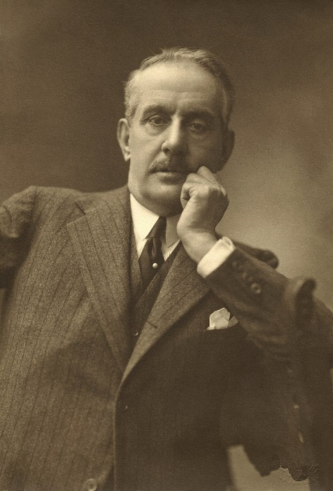
100 anni fa Giacomo Puccini moriva a Bruxelles il 29 novembre 1924, all'età di 65 anni, per complicazioni dopo le cure; un sanguinamento incontrollato portò ad un attacco di cuore il giorno dopo l'intervento. Fumatore accanito di sigari e sigarette Toscano, Puccini iniziò a lamentare mal di gola cronico verso la fine del 1923. Una diagnosi di cancro alla gola indusse i suoi medici a raccomandare un nuovo trattamento radioterapico sperimentale, che veniva praticato a Bruxelles. Puccini e sua moglie non hanno mai saputo quanto fosse grave il cancro, poiché la notizia è stata rivelata solo al figlio.
La notizia della sua morte giunse a Roma durante una rappresentazione de La bohème.
L'opera è stata immediatamente interrotta e l'orchestra ha suonato la marcia funebre di Chopin per il pubblico sbalordito.
Fu sepolto a Milano, nella tomba di famiglia di Toscanini, ma sempre come misura provvisoria. Nel 1926 il figlio provvede al trasferimento delle spoglie del padre in una cappella appositamente creata all'interno della villa Puccini a Torre del Lago.
Per rendere omaggio a questo grande compositore potremmo produrre, nel 2024, un progetto particolare: Uno spettacolo molto speciale de Il meglio di Puccini. Presenteremo le migliori arie, duetti e momenti, oltre ad alcuni intermezzi, di tutte le opere di Puccini, con Orchestra, 4 cantanti, 2 ballerini, costumi e proiezioni relative alle diverse opere presentate.
Sarà quindi un originale spettacolo che proporrà tutte le opere pucciniane in un modo nuovo, moderno e accattivante.

